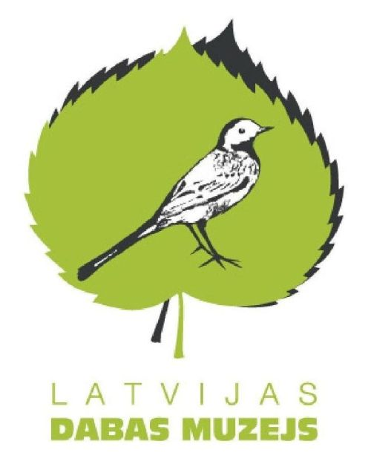

PLAŠSAZIŅAS LĪDZEKĻIEM,
VISIEM INTERESENTIEM

15.10.2019.

Dabas muzeja piedāvājums skolēniem un ģimenēm rudens brīvlaikā

Latvijas Dabas muzejā sākusies pieteikšanās nodarbību ciklā „Rīta cēliens muzejā”, kas norisināsies no 21. līdz 25. oktobrim un paredzēts 2.–4. klašu skolēniem. Ģimenes ar bērniem aicinām apmeklēt ķirbju izstādi un ģimenes dienu „Plēsīgie dzīvnieki”.

Skolēnu rudens brīvlaika nedēļā, no 21. līdz 27. oktobrim, Dabas muzejā būs pieejamas dažādas norises, lai saturīgi pavadītu brīvās dienas, turklāt muzejs būs atvērts arī pirmdien un otrdien.

Nodarbību ciklā „Rīta cēliens muzejā” 2.–4. klašu skolēniem katru dienu aplūkosim kādu dabas tēmu, piemēram, Latvijas zvēru darbības pazīmes, kukaiņu daudzveidību un pasaules augus. Dalība ciklā ar iepriekšēju pieteikšanos.

No 23. līdz 27. oktobrim notiks izstāde „Ķirbji un citas lielas ogas 2019”. Izstāde būs
rudenīgi krāšņa, ar pārsteidzošu formu, garšu un pielietojuma ķirbjiem, citām dārzu veltēm un zinošiem speciālistiem, kas ar prieku pastāstīs par piemērotāko šķirņu izvēli.

Ģimenes dienā „Plēsīgie dzīvnieki” sestdien, 26. oktobrī, pētīsim Latvijas plēsīgos dzīvniekus un salīdzināsim tos ar radniecīgām sugām, kas sastopamas citviet pasaulē. Pasākums būs interesants bērniem no 5 līdz 12 gadu vecumā.

Savukārt tematiskā uzdevumu lapa „Kaķa radinieki savvaļā" palīdzēs pamanīt eksotiskus muzeja eksponātus, kas citās reizēs palikuši neievēroti. Aktivitāte piemērota ģimenēm ar pirmsskolas un sākumskolas vecuma bērniem. Uzdevumu lapas visu nedēļu varēs saņemt vestibilā. Dalība ar muzeja ieejas biļetēm.

Aizraujošākam muzeja apmeklējumam noderēs arī uzdevumu grāmata „Iepazīsti Latvijas Dabas muzeju", kas ir labs palīgs ekspozīciju apskatei bērniem no 7 līdz 12 gadu vecumā. Grāmatu var iegādāties muzeja kasē.

Plašāka informācija par norisēm tīmekļa vietnē www.dabasmuzejs.gov.lv.

Informāciju sagatavoja:
Polīna Šķiņķe
Latvijas Dabas muzeja
Komunikācijas nodaļa
Tālr.: 67356058
E-pasts: polina.skinke@ldm.gov.lv

